**3-Amaliy ishi**

**Mavzu: JavaScript operatorlari. Matematik operatorlar. O’zlashtirish operatorlari. Qatorlarni qayta ishlash operatori. Ma’lumotlar tipini o’zgartirish**

***Ishning maqsadi:*** *Talabalarga JavaScriptda operatorlardan foydalanish, turli tipdagi ma’lumotlarni qayta ishlash bo’yicha malakalarni hosil qilish.*

**Reja**

1. Matematik operatorlar.

2. O’zlashtirish operatorlari.

3. Qatorlarni qayta ishlash operatori.

4. Operatorlarni bajarilishidagi ustunlik (bajarilish tartibi).

5. Ma’lumotlar tipini o’zgartirish.

6. Maxsus belgilar. Xabarni dialogli oynada bir necha qatorda chop etish.

Operatorlar ma’lumotlar ustida biror amal bajarish uchun ishlatiladi. Masalan, o’zlashtirish operatori ma’lumotlarni o’zgaruvchiga o’zlashtirish, matematik operatorlar turli arifmetik amallar bajarish, qatorlarni ulash (конкатенации) operatorlari ikki qatorni bir qatorga birlashtirish uchun xizmat qiladi.

Operatorlar bir yoki ikki o’z o’zgaruvchi, o’zgarmas, yoki boshqa ifoda yoki tarkibiy operatorlarini ifoda qiluvchi qiymatlarni oladi va berilganlar bo’yicha bitta natijani qaytaradi. JavaScripda qo’llaniladigan operatorlarni batafsilroq ko’rib chiqamiz.

1. Matematik operatorlar.

* + — qo’shish:

Z = X + Y;

* — ayirish:

Z = X - Y;

* *— ko’paytirish:

Z = X * Y;

* / — bo’lish:

Z = X / Y;

* % — modulli bo’lish (деление по модулю):

Z = X % Y;

* ++ —inkrementa operatori. O’zgaruvchi qiymatini 1 ga orttiradi:

Z++; // Z = Z + 1 ga teng kuchli;

* -- —Dekrementa operatori. O’zgaruvchi qiymatini 1 ga kamaytiradi:

Z-- ; // Z = Z – 1 ga teng kuchli;

inkrementa va dekrementa operatorlari postfiks yoki perifiks shaklda ishlatilishi mumkin:

Z++; Z--; // Postfiks shakl

++Z; --Z; // Prefiks shakl

Nima farqi bor? Postfiks shaklda (z++) boshqa amal bajarilgach oshiriladi yoki kamaytiriladi, prefiks (++z) shaklda esa qiymat orttiriladi yoki kamaytiriladi keyin amal bajariladi. Farqini misol yordamida ko’rish mumkin.

*Postfiks va prefiks shakl*

<html> <head>

<title> Postfiks va prefiks shakl </title>

<meta http-equiv="Content-Type" content="text/html; charset=windows-1251"></head>

<body>

<script type="text/javascript">

var X, Y;

X = 5;

Y = X++; // Y = 5, X = 6

var msg;

msg = “Postfiks shakl(Y = X++;):<" + "/b> <br> Y = "; msg + = Y + "<br> X = " + X + "<br><br>";

X = 5;

Y = ++X; // Y = 6, X = 6

msg += "<b> Prefiks shakl(Y = ++X;):<" + "/b><br> Y = ";

msg += Y + "<br>X = " + X;

document.write(msg);

</script> </body> </html>

2. O’zlashtirish operatorlari.

* = o’zgaruvchilarga qiymat o’zlashtirish:

Z = 5;

* += ko’rsatilgan qiymatga oshirish:

Z += 5; // Z = Z + 5 ga teng kuchli;

* -= ko’rsatilgan qiymatga kamaytirish:

Z -= 5; // Z = Z – 5 ga teng kuchli;

* *= ko’rsatilgan qiymatga ko’paytirish:

Z *= 5; // Z = Z * 5 ga teng kuchli;

* /= ko’rsatilgan qiymatga bo’lish:

Z /= 5; // Z = Z / 5 ga teng kuchli;

* %= ko’rsatilgan qiymatga qoldiqli bo’lish:

Z %= 5; // Z = Z % 5 ga teng kuchl;

3. Qatorlarni qayta ishlash operatori.

+ — qatorlarni birlashtirish operatori:

var Str = " Qator1" + " Qator2";

// Str o’zgaruvchisi qiymati "Qator1 Qator2" ga teng bo’ladi

Ko’pincha o’zgaruvchi nomi bilan berilgan qatorlarni qayta ishlashga to’g’ri keladi. Agar

var X = " Qator1";

var Z = "Qiymat X ga teng"; ko’rinishida yozilgan bo’lsa o’zgaruvchisining qiymati "Qiymat X ga teng" ga teng bo’ladi.

Agar u boshqacharoq

var X = " Qator1";

var Z = "O’zgaruvchi qiymati " + X; ko’rinishda yozilgan bo’lsa z o’zgaruvchisining qiymati “O’zgaruvchi qiymati Qator1” ko’rinishda bo’ladi.

*Misol. O’zgaruvchi qiymatini chop etish*

<html> <head>

<title> O’zgaruvchi qiymatini chop etish </title>

<meta http-equiv="Content-Type" content="text/html; charset=windows-1251">

</head>

<body>

<script type="text/javascript">

var X = " Qator1";

window.alert("X o’zgaruvchisinig qiymati ' X ' "); // X o’zgaruvchisinig qiymati 'X' chop etiladi

window.alert("X o’zgaruvchisining qiymati ' " + X + " ' "); // "X o’zgaruvchisining qiymati 'Qator1'" chop etiladi

</script>

</body>

</html>

4. Operatorlarni bajarilishidagi ustunlik (bajarilish tartibi).

Ushbu ifoda qanday ketma-ketlukda bajariladi? X = 5 + 10 * 3 / 2;

Bu operatorlarning bajarilish tartibiga bo’g’liq. Ifoda quyidagi ketma-ketlikda bajariladi:

Misolimizdagi ifadaning bajarilishi quyidagi ketma-ketlikda bo’ladi:

1. 10 soni 3 ga ko’patiriladi.
2. Olingan qimat 2 ga bo’linadi.
3. Olingan natija 5 ga qo’shiladi.
4. Natijaviy qiymat X ga o’zlashtiriladi.

Qavslar qo’yilsa amal bajarilish tartibi o’zgaradi. Quyidagi ifodada hisoblash tartibi boshqaja bo’ladi:

X = (5 + 10) * 3 / 2;

1. 5 soniga 10 soni qo’shiladi.
2. Olingan natija 3 ga ko’paytiriladi.
3. Olingan natija 2 ga bo’linadi.
4. Natija X o’zgaruvchisiga o’zlashtiriladi.

Operatorlarni bajarilishini kamayish tartibida ko’rib chiqamiz:

* !, ~, ++, -- — inkor, ikkilik inversiya, increment, decrement;
* *, /, % — ko’paytirish, bo’lish, qoldiqli bo’lish;
* +, - — qo’shish va ayirish;
* <<, >>, >>> — ikkilik siljish;
* & — ikkilik VA (двоичное И);
* *— ikkilik istisno YOKI (двоичное исключающее ИЛИ);
* | — ikkilik YOKI; (двоичное ИЛИ;)
* =, +=, -=, *=, /=, %= — o’zlashtirish.

5. Ma’lumotlar tipini o’zgartirish.

Agar songa qatorni qo’shish kerak bo’lsa nima bo’ladi?

var Str = "5";

var Number1 = 3;

var Str2 = Number1 + Str; // o’zgaruvchi qatordan ibort bo’ladi "35"

ar Str3 = Str + Number1; // o’zgaruvchi qatordan ibort bo’ladi "53"

Bu holda interpretator ma’lumotlar tipining nomuvofiqligigia duch keladi va ma’lumotlar tipini bir hil holatga olib keladi so’ng amal bajariladi. Bizning misolimizda Number1 o’zgaruvchisi, number (sonli) tipga tegishli edi, string (qator) tipiga o’zgartirilib, keyin qatorni qo’shish amali bajarilaid.

Agar sondan qator ayrilsa, songa qator ko’paytirilsa, son qatorga bo’linsa nima bo’ladi?

var Number1 = 15;

var Str = "5";

var Str2 = Number1 - Str; // O’zgaruvchi sondan iborat bo’ladi 10

var Str3 = Number1 * Str; // O’zgaruvchi sondan iborat bo’ladi 75

var Str4 = Number1 / Str; // O’zgaruvchi sondan iborat bo’ladi 3

Shunday qilib interpretator qatorni songa aylantirishga urinadi va keyin ifodani hisoblaydi.

Qator va son qanday ketma-ketlikda ko’rsatilgani muhim emas:

var Str5 = Str * Number1; // O’zgaruvchi qiymati bari-bir 75

Qator o’zgaruvchisida bir dona harf qatnashsa nima bo’ladi?

var Number1 = 15;

var Str = " Qator";

var Str2 = Number1 - Str; // O’zgaruvchi qiymati NaN (Not a namber)

Bu holda interpretator qatorni o’zgartira olmaydi va o’zgaruvchiga NaN(Not a namber, son emas) o’zlashtiradi.

Bir tomondan interpretator ma’lumotlar tipini o’zgartirib yuborgani biz uchun yaxshi. Boshqa tomondan esa rejalashtirilmagan natijalarga erishib qolishimiz mymkin. Bu holda o’zimiz o’zgaruvchini o’zgartirilishi kerak bo’lgan tipga o’tkazishimiz zarur bo’ladi.

Ma’lumotlar tipini o’zgartirish uchun quyidagi funksiyalardan foydalaniladi:

* **parseInt(<qator>, [<asos>]) qatorni butun son tipiga o’zgartiradi.** Qator son tipiga o’tgaziladi, agar ikkinchi majburi bo’lmagan “Asos” o’zgaruvchisi yozilmasa sonni o’nlik sanoq sistemasida deb hisoblanadi. Aagar qatorni sonda tasvirlab bo’lmasa NaN qiymati qytariladi:

var Number1 = 15;

var Str = "5";

var Str5 = "FF";

var Str2 = Number1 - parseInt(Str); // O’zgaruvchi qiymati 10 ga teng

var Str3 = Number1 - parseInt(Str5, 16); // O’zgaruvchi qiymati -240 ga teng

var Str4 = Number1 + parseInt(Str); // O’zgaruvchi qiymati 20 ga teng

* **parseFloat(<qator>) qatorni suzuvchi vergulli songa o’zgartiradi:**

var Str = "5.2";

var Str2 = parseFloat(Str); // O’zgaruvchi qiymati 5.2 soniga teng

* **eval(Str) qatorni huddi JavaScript dagi odatiy ifoda kabi hisoblaydi.:**

var Str = "3 + 5";

var Str2 = eval(Str); // O’zgaruvchining qiymati 8 ga teng

Quyidagi misolda ma’lumotlar tipini o’gartirishni yi’g’indini hisoblash misolida ko’rib chiqamiz. (Listing3.9).

*Misol. Ikki son yig’indisini hisoblash.*

<html>

<body>

<script type="text/javascript">

var Str1, Str2, Sum1, Sum2, msg;

Str1 = window.prompt("Ikki son yi`indisini hisoblash. Birinchi sonni kiriting", "");

if (Str1==null){

document.write("Siz Отмена tugmaisni bosdingiz");

}

else {

Str2 = window.prompt("Ikki son yi`indisini hisoblash. Ikkinchi sonni kiriting","");

if (Str2==null) {

document.write("Siz Отмена tugmaisni bosdingiz");

}

else { Sum1 = Str1 + Str2;

msg = "Tip o’zgarguncha: <br> "+ Str1 + " va " + Str2 + "sonlarining yig’indisi ";

msg += Sum1 + " ga teng ";

Sum2 = parseInt(Str1) + parseInt(Str2);

msg += "<br> <br>Tip o’zgargandan so’ng: <br>";

msg += Str1 + " va " + Str2 + " sonlarining yig’indisi " + Sum2 + " ga teng" ;

document.write(msg);

}

}

</script>

</body>

</html>

Agar web-brauzerning dialogli oynasiga 5 va 5 ni kiritsak quyidagicha natija ko’rsatiladi:

Tip o’zgarguncha:   
5 va 5 sonlarining yig’indisi 55 ga teng   
Tip o’zgargandan so’ng:   
5 va 5 sonlarining yig’indisi 10 ga teng

Shunday qilib dialogli onadan kiritilgan qiymat qatordan iborat bo’ladi. Ikki son yig`indisini hisoblash uchun kiritilgan qiymatni kerakli tipga o’zgartirish kerak bo’ladi, aks holda biz oddiy qator ko’rinishidagi natijaga erishamiz.

6. Maxsus belgilar. Xabarni dialogli oynada bir necha qatorda chop etish.

Maxsus belgilar – bu alohida belgilar ketma-ketligi bo’lib, ular chop etilmayda va qandaydir oddiy amalni bajaradi.

\n (qatorga bo’lish) belgisi yordamida dialogli onasidagi xabarni birnecha qatorda ko’rishimiz mumkin. (Listing 3.10).

*Listing 3.10. maxsus belgilar*

<html>

<head>

<title>Maxsus belgilar</title>

<meta http-equiv="Content-Type" content="text/html; charset=windows-1251">

</head>

<body>

<script type="text/javascript">

window.alert("Qator 1\nQator 2\n\nQator 4");

</script>

</body>

</html>

JavaScriptdagi maxsus belgilarni sanab o’tamiz:

|  |  |  |
| --- | --- | --- |
|  | \n | — qatorga o’tkazish (перевод строки); |
|  | \r | —karetaga qaytish (возврат каретки); |
|  | \f | — sahifaga o’tish (перевод страницы); |
|  | \t | — belgilar jadvali (знак табуляции; |
|  | \' | — apastrof (апостроф); |
|  | \" | — qo’shtirnoq (кавычка); |
|  | \\ | — to’rt qirrali alanma chiziq (обратная косая черта). |

**Matemetik funksiyalar**

Matemetik funksiyalar Math ob’yekti yordamida bajariladi. Bu ob’yekt tarkibida barcha matematik amallar shuningdek sin, cos, tan, abs, max va min, log, atan, asin, acos, exp, random, round sqrt kabi funksiyalar mavjud va ulardan Math ob‟yekti yordamida foydalaniladi.

Java Script dasturlash tilida ular quyidagicha ifodalanadi:

* Math.abs(x) - qiymatning modulini hisoblash;
* Math.acos(x) - x ning arkkosinusini hisoblash;
* Math.asin(x) - x ning arksinusini hisoblash;
* Math.atan(x) - x ning arktangensini hisoblash;
* Math.atan2(a,b) - arktanges a / b bo’yich hisoblash;
* Math.ceil(x) - x ga juda yaqin sonni topish;
* Math.cos(x) - x o’zgaruvchining kosinusini hisoblash;
* Math.sin(x) - x o’zgaruvchining sinusini hisoblash;
* Math.exp(x) - x e ni hisoblash;
* Math.log(x) - natural logarifmni hisoblash;
* Math.max(a,b) - a va b sonlar ichidan eng kattasini topish;
* Math.min(a,b) - a va b sonlar ichidan eng kichigini topish;
* Math.pow(a,b) - a ning b chi darajasini hisoblash;
* Math.random() ;
* Math.round(x) - x sonini butun qismini topish;
* Math.sqrt(x) - x ning kvadrat ildizini hisoblash;
* Math.tan(x) – x o’zgaruvchini tangensini hisoblash;

**1-topshiriq:** To’g’ri to’rtburchakning a va b tomonlari berilgan. Uning perimetri va yuzasini toping.

**Bajarish:** JavaScript muxarririga quyidagi dastur kodini yozamiz.

<html>

<head>

<title>To'rtburchak perimetri</title>

</head>

<body>

<script type="text/javascript">

var a=prompt("Tortburchak birinchi tomonini kiriting","");

var b=prompt("Tortburchak ikkinchi tomonini kiriting","");

if ((a!=null)&&(b!=null)) {

var s=parseInt(a)*parseInt(b);

var p=2*(parseInt(a)+parseInt(b));

alert ("Yuza="+s);

alert ("perimetri="+p);} else {

alert("Qiymat to'liq emas");

}

</script>

</body>

</html>

**Natija:**

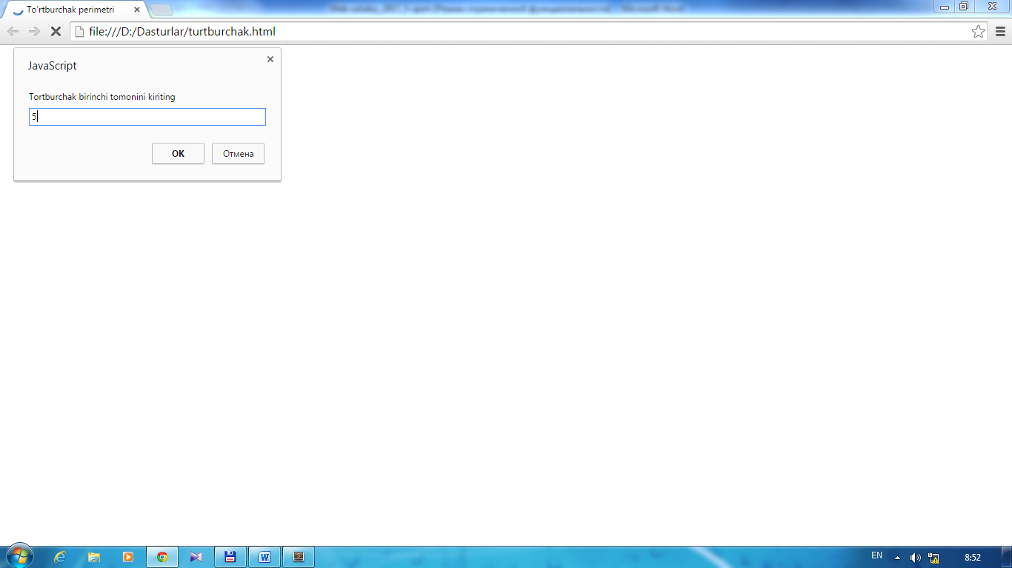 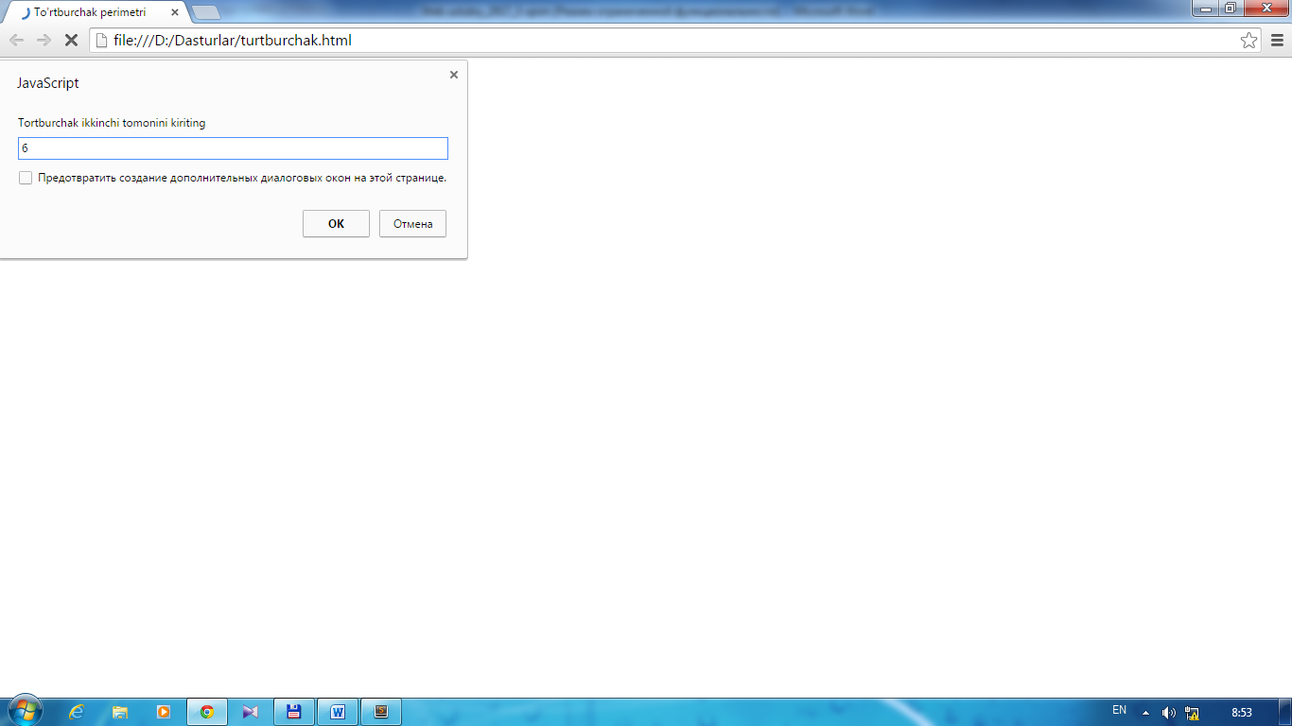

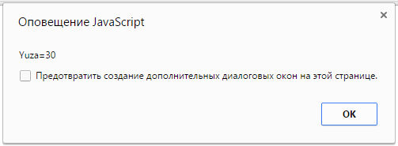 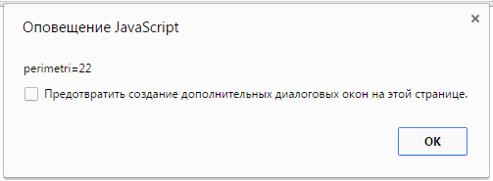

**Topshiriq: Quyidagi masalalarni JavaScript yordamida xal eting**

1. Kvadratning tomoni a berilgan. Uning perimetrini va yuzasini topish dasturi tuzilsin.
2. Temperaturaning Farengeyt gradusidagi qiymati berilgan. Shu temperaturaning Selsiydagi qiymati hisoblansin. 
3. l santimetr uzunlik berilgan. Uning necha metr ekanligi aniqlansin.
4. Temperaturaning Selsiy gradusidagi qiymati berilgan. Shu temperaturaning Farengeytdagi qiymati hisoblansin. 
5. m massa kilogrammlarda berilgan. Uning tonnalardagi qiymati topilsin.
6. x kg mahsulotning narxi a so’m. Shu mahsulotning 1 kgi va y kgi necha so’m ekanligi aniqlansin.
7. f fayl o’lchami bitlarda berilgan. Uning necha kilobayt ekanligi topilsin.
8. s yuza sm2 larda berilgan. Uni dm2 lardagi qiymati hisoblansin.
9. Кubning qirrasining uzunligi berilgan. Кubning hajmini va yon sirtining yuzini hisoblash algoritmini tuzing.
10. To’g’ri to’rtburchakning a va b tomonlari berilgan. Uning perimetri va yuzasini topish dasturi tuzilsin.
11. Ikkita haqiqiy musbat son berilgan. Ularning o’rta arifmetigi va o’rta geometrigini hisoblash dasturini tuzing.
12. Aylananing diametri d berilgan. Uning uzunligini topish dasturi tuzilsin. π=3,14 ga teng.
13. To’g’ri burchakli uchburchak katetlarining uzunligi berilgan. Uning gipotenuzasi va yuzasini topish dasturini tuzing.
14. Kubning qirrasi a berilgan. Uning hajmini va sirti yuzasini topish dasturi tuzilsin.
15. t1 temperaturali v1 litr suv, t2 temperaturali v2 litr suv bilan aralashtirildi. Aralashmaning hajmini va temperaturasini hisoblash dasturini tuzing.
16. To’g’ri burchakli parallelipipedning a, b, va c qirralari berilgan. Uning hajmini va to’la sirtini topish dasturi tuzilsin.
17. r radiusli aylanaga tashqi chizilgan muntazam n burchakning peremetrini hisoblash dasturini tuzing.
18. a va b nomanfiy sonlari berilgan. Bu sonlarning o’rta arifmetigini va o’rta geometrigini topish dasturi tuzilsin.
19. Uchta R1, R2, R3 qarshiliklar parallel ulangan. Umumiy qarshilikni hisoblash dasturini tuzing.
20. To’g’ri burchakli uchburchakning a va b katetlari berilga. Uning gipotenuzasi va perimetruini topish dasturi tuzilsin.
21. Ikki xonali son berilgan. Uning raqamlarining ig’indisini topish dasturi tuzilsin.
22. Umumiy markazli r1 va r2 radiusli ikkita doira berilgan. Har ikkala doira va bu doiralar orqali hosil bo’lgan xalqaning yuzalarini hisoblash dasturi tuzilsin.
23. Ikki xonali son berilgan. Uning raqamlarining o’rnini almashtirish dasturi tuzilsin.
24. Koordinatalar tekisligida A(x1, y1) va B(x2, y2) nuqtalar berilgan. AB kesma uzunligini hisoblash dasturi tuzilsin.
25. Uch xonali son berilgan. Uning o’ng tomonidagi raqami o’chirilib chap tomoniga yozilgan. Hosil bo’lgan sonni chop etish dasturi tuzilsin.
26. Koordinatalar tekisligida A(x1, y1), B(x2, y2) va C(x3, y3) nuqtalar berilgan. Bu nuqtalar orqali hosil bo’lgan uchburchakning yuzasini va perimetrini topish dasturi tuzilsin.
27. To’g’ri burchakli to’rtburchakning a va b tomonlari berilgan. Uning yuzasi va perimetruini topish dasturi tuzilsin.
28. a va b o’zgaruvchilar berilgan. Ularning qiymatlari o’zaro almashtirilsin. a va b larning yangi qiymatlari chop etilsin.
29. Koordinatalar tekisligida A(x1, y1) va B(x2, y2) nuqtalar berilgan. AB kesma uzunligini hisoblash dasturi tuzilsin.
30. x ning berilgan qiymatida y=2x4–7x2+5 funksiya qiymatini topish dasturi tuzilsin.
31. Aylana uzunligi l berilgan. Bu aylananing radiusini va aylana chegaralagan doiraning yuzasini hisoblash dasturi tuzilsin. π=3,14 ga teng deb olinsin.